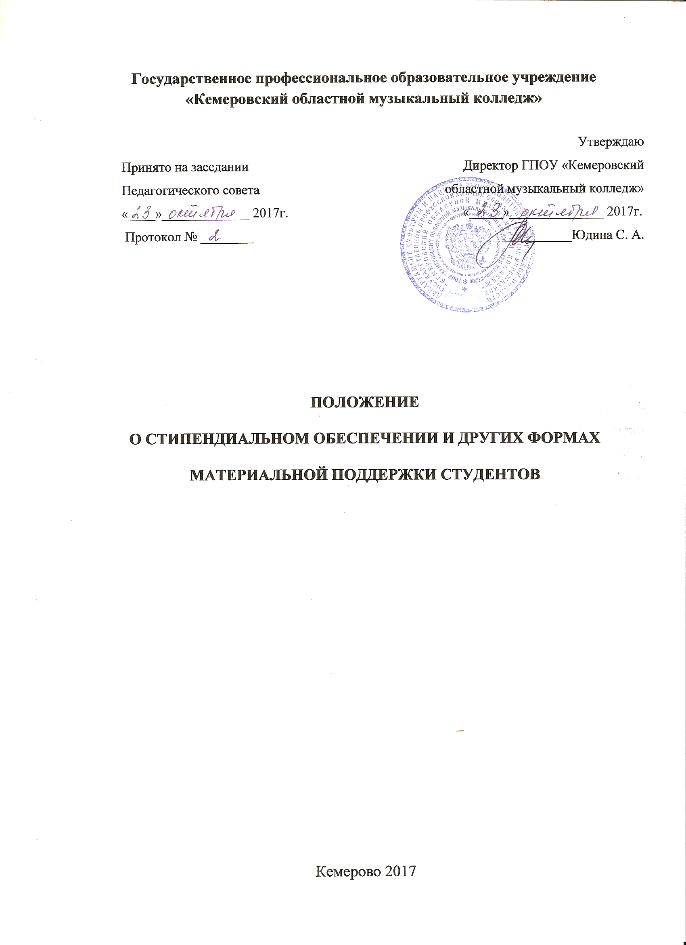
ПОЛОЖЕНИЕ
о стипендиальном обеспечении и других формах
материальной поддержки студентов
ГПОУ «Кемеровский областной музыкальный колледж»

1 .Общие положения

1.1. Настоящее Положение разработано на основании постановления Коллегии Администрации Кемеровской области от 11.12.2013г. № 572 «Об утверждении Порядка назначения государственной академической стипендии, государственной социальной стипендии студентам государственных профессиональных образовательных организаций, обучающихся по очной форме обучения за счёт бюджетных ассигнований областного бюджета»; распоряжения Коллегии Администрации Кемеровской области от 02.06.2014г. № 211.
1.2. Настоящее Положение определяет порядок выплаты стипендии и оказания других форм материальной поддержки студентам колледжа.
1.3. Государственные академические, государственные социальные стипендии и другие формы материальной поддержки назначаются обучающимся по очной форме обучения и получающим образование за счёт средств областного бюджета.
1.4. Выплата стипендии производится в пределах стипендиального фонда, размер которого определяется исходя из общего числа студентов, обучающихся по очной форме обучения за счёт бюджетных ассигнований областного бюджета и нормативов, установленных в Кемеровской области по каждому уровню профессионального образования и категориям обучающихся, с учётом уровня инфляции и районного коэффициента.
1.5. Государственные академические стипендии назначаются студентам в зависимости от успехов в учебе.
Размер государственной академической стипендии не может быть меньше норматива, установленного в Кемеровской области.
Студентам I курса, обучающимся по очной форме обучения за счёт бюджетных ассигнований областного бюджета, государственная академическая стипендия назначается и выплачивается в период с начала учебного года до прохождения первой промежуточной аттестации.
1.6. Государственные социальные стипендии назначаются студентам, нуждающимся в социальной помощи.
1.7. Размер государственной социальной стипендии определяется Кемеровским областным музыкальным колледжем самостоятельно, но не может быть меньше полуторакратного увеличения норматива, установленного в Кемеровской области в отношении государственной академической стипендии.
1.8. Студентам, имеющим одновременно право на различные стипендии в соответствии с настоящим Положением, назначается одна стипендия по их выбору.
Студенты, являющиеся детьми - сиротами и детьми, оставшимися без попечения родителей, лицами из числа детей – сирот и детей, оставшихся без попечения родителей, имеют право на получение государственной академической стипендии и государственной социальной стипендии одновременно.
1.9. Решение об оказании единовременной материальной помощи принимается руководителем Кемеровского областного музыкального колледжа на основании личного заявления студента.

2. Порядок назначения и выплаты

государственных академических стипендий.

2.1. Выплата стипендий студентам производится в пределах стипендиального фонда.
2.2. Распределение стипендиального фонда и процедура назначения стипендий студентам регулируется Положением о стипендиальном обеспечении, утвержденным Кемеровским областным музыкальным колледжем.
2.3. Назначение государственной академической стипендии производится приказом руководителя Кемеровского областного музыкального колледжа по итогам сессии.
2.4. Назначение государственной академической стипендии студентам I курса в I семестре производится в размере норматива, установленного в Кемеровской области.
2.5. Государственная академическая стипендия может быть назначена студентам, обучающимся на «отлично», на «хорошо» и «отлично» или на «хорошо».
2.6. За особые успехи в учебной деятельности студентам в пределах имеющихся средств стипендиального фонда устанавливаются повышенные академические стипендии:
- студентам, получившим за семестр только отличные оценки;
- студентам, получившим за семестр 75% и более отличных оценок.
2.7. Выплата государственной академической стипендии производится один раз в месяц.
2.8. Размер стипендии определяется каждый семестр в зависимости от количества студентов, имеющих право на ее получение, в пределах стипендиального фонда.
2.9. Нахождение студента в академическом отпуске, а также отпуске по беременности и родам, отпуске по уходу за ребёнком до достижения им возраста трёх лет не является основанием для прекращения выплаты уже назначенной студенту государственной академической стипендии до срока очередной промежуточной аттестации.

3. Порядок назначения и выплаты

государственных социальных стипендий.

3.1. Государственные социальные стипендии назначаются студентам, имеющим право на получение государственной социальной помощи.
3.2. В обязательном порядке назначается социальная стипендия студентам:
детям – сиротам и детям, оставшимся без попечения родителей;
лицам из числа детей-сирот и детей, оставшихся без попечения родителей;
признанным в установленном порядке инвалидами I и II группы;
инвалидам с детства;
подвергшимся воздействию радиации вследствие катастрофы на Чернобыльской АЭС и иных радиационных катастроф, вследствие ядерных испытаний на Семипалатинском полигоне;
являющимися инвалидами и ветеранами боевых действий;
студентам из числа граждан, проходивших в течение не менее 3 лет военную службу по контракту в ВС РФ, во внутренних войсках МВД РФ, в инженерно-технических, дорожно-строительных воинских формированиях при федеральных органах исполнительной власти и в спасательных воинских формированиях федерального органа исполнительной власти.
3.2. Право на получение государственной социальной стипендии имеет студент, представивший в образовательное учреждение документы, подтверждающие его статус. Документы представляются ежегодно.
3.3. Назначение государственной социальной стипендии осуществляется приказом руководителя Кемеровского областного музыкального колледжа в пределах средств, предусмотренных на эти цели в стипендиальном фонде.
3.4. Если количество претендентов на получение социальной стипендии больше, чем позволяют возможности стипендиального фонда, то устанавливается первоочерёдность тех, у кого в документах указан более низкий прожиточный уровень.
3.5. Выплата государственной социальной стипендии производится один раз в месяц.
3.6. При предоставлении студентам, являющимся детьми – сиротами и детьми, оставшимся без попечения родителей, лицами из числа детей – сирот и детей, оставшихся без попечения родителей, академического отпуска по медицинским показаниям на весь период нахождения в академическом отпуске им назначается и выплачивается социальная стипендия.

4. Порядок назначения
единовременной материальной помощи студентам.

4.1. Выделение средств для оказания единовременной помощи производится приказом директора на основании личного заявления студента, которое рассматривается на заседании Стипендиальной комиссии колледжа.
4.2. При оказании материальной помощи студентам учитывается мнение классного руководителя, преподавателя по специальности.

